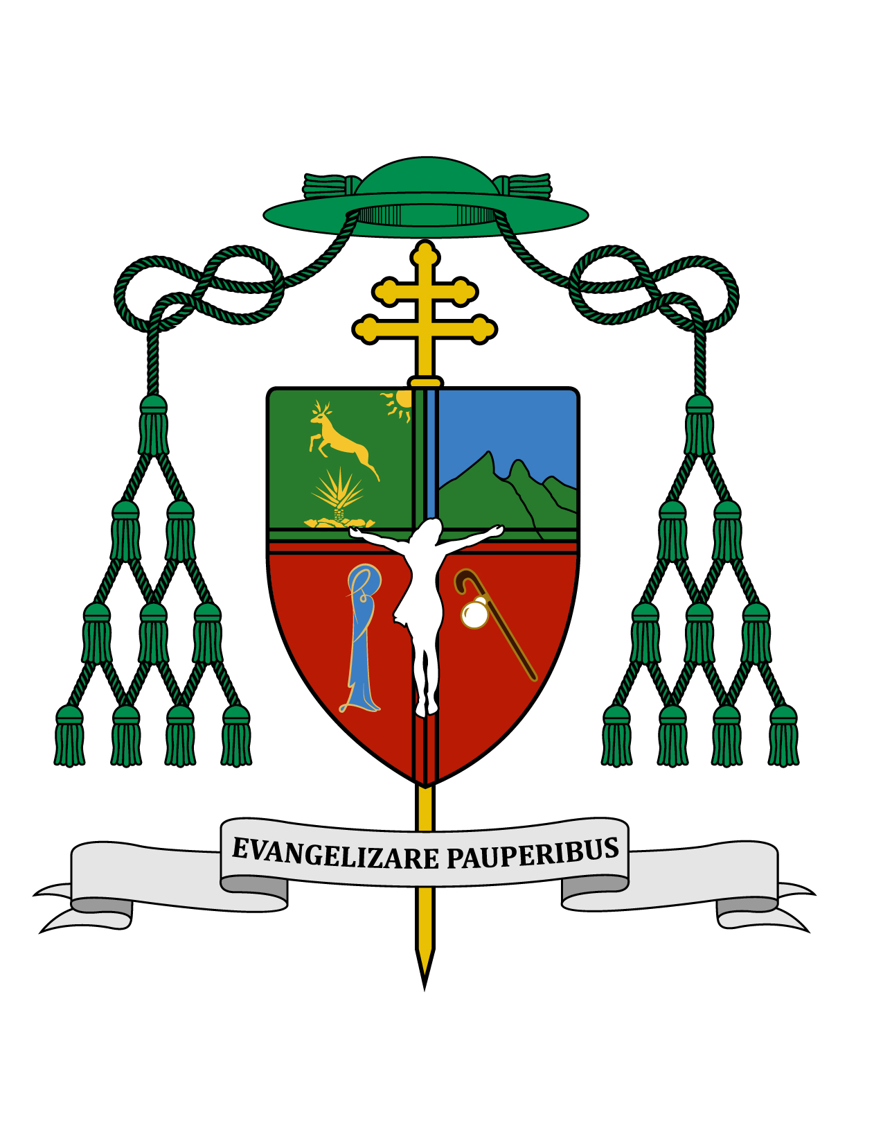

01 de enero de 2017

MENSAJE EPISCOPAL

CON MOTIVO DEL AÑO NUEVO

"Cumplidos los ocho días, circuncidaron al niño y le pusieron el nombre de Jesús, aquel mismo que había dicho el ángel, antes de que el niño fuera concebido" (Lc 2, 21).

“Ki' olal lake'ex ka ta'ane'ex ich maya, kin tzik te'ex kimak woolal yetel in puksikal, in k'at ti te'ex jump'el ja'ab 2017 chup ti malob olal.”

Muy queridos hermanos y hermanas de nuestra Iglesia Arquidiocesana de Yucatán, muy queridos amigos y amigas de este hermoso Estado de Yucatán; los saludo con afecto al final de este año 2016 y el inicio del año 2017.

Hay algunas personas que piensan que no hay ninguna relación entre la celebración de la Navidad y la celebración del año nuevo. Hace años cuando yo era seminarista, los formadores no nos dejaban celebrar el año nuevo porque nos decían que era una fiesta pagana, pero no es así; realmente los años los estamos contando a partir de la venida del Salvador y decimos “Antes de Cristo” y “Después de Cristo”. Por lo tanto el año nuevo propiamente inicia con la Navidad, (nuestro año litúrgico comienza cuatro domingos antes) y la fiesta de la Navidad se prolonga especialmente en los primeros ocho días con la misma solemnidad. Estamos llegando al cierre de la Octava de Navidad que concluirá el día primero de enero, así que están perfectamente unidas ambas celebraciones.

Es cierto que de costumbre hay más fiesta y diversión en torno a la celebración del año nuevo, pero nosotros como cristianos podemos y debemos cristianizar también esta festividad, tomar en cuenta lo que celebramos el día 31 de diciembre y también el primero de enero. El día primero de enero celebramos la solemnidad de santa María Madre de Dios. En el año 431 de nuestra era se definió que María era Madre de Dios, no porque ella fuera una diosa, pues ella es una creatura, un ser humano; sino porque el niño que recibió en su seno por obra del Espíritu Santo, era una sola persona en dos naturalezas, Dios y hombre verdadero; por eso podemos decir con toda certeza y naturalidad que María es Madre de Dios, y así la hemos aclamado siempre.

Además de esta fiesta religiosa, tenemos otra fiesta cuasi-religiosa que el primero de enero celebramos, la Jornada Mundial de Oración por la Paz. ¡Cuánta falta le hace al mundo la paz, especialmente en Siria! El Papa Francisco nos ha estado convocando para orar por la paz y también para que los líderes de estas naciones se pongan de acuerdo y ya no sufran tantos inocentes a causa de la guerra.

En México, especialmente en varios lugares, se vive lo que llamaríamos una guerra por la violencia que se da entre las bandas del crimen organizado, y también muchas veces son inocentes los que tienen que pagar el precio con su vida de la situación que acontece en estos lugares. ¡Pidamos por la paz!, nos convoca el Papa y debemos sentir esa necesidad, aunque en Yucatán, gracias a Dios, no hayamos llegado a los extremos de violencia que se viven en otros lugares de México y del mundo. En esta fiesta de la Octava, ¡celebremos a María nuestra Madre!, ¡celebremos la Jornada Mundial por la Paz!

Se termina el año 2016 y todos debemos tener gratitud en el corazón y acércanos así a nuestro Señor, no importa si tuviste situaciones difíciles, si alguien falleció en tu familia, si has perdido el trabajo, has tenido enfermedad o alguna otra situación grave. Los creyentes siempre encontramos gratitud en nuestro corazón para con el Señor si hemos tenido, por su gracia, salud y trabajo; y si hemos tenido unidad, paz interior y paz familiar, con mayor razón debemos mostrar gratitud por todo lo vivido en este año 2016.

Todo cuenta, todo es parte de nuestra existencia y por más difícil que haya sido este año, llevémoslo en nuestro caminar, llevémoslo en nuestra memoria y en nuestro corazón. También el fin de un año y el inicio de otro, nos mueven a encomendarnos al Señor por el año que comienza; nos viene espontáneamente el sentimiento de esperanza y decimos: “¡ojalá que este año nos vaya mejor!”. En definitiva, esperemos que este año nos vaya mejor, pero recordando lo que dice san Pablo: “Todo contribuye al bien de los que aman a Dios” (Rom 8, 28); es decir, pase lo que pase todo debe servir para seguir adelante.

Hay un refrán que dice: “Año nuevo, vida nueva”. Propongámoslo así: ¿Qué es lo que debemos cambiar?, ¿qué es lo que queremos quitar?, ¿qué es lo que queremos iniciar?, ¿cuáles son tus buenos propósitos para cuidar tu salud, para cuidar a tu familia, para cuidar a tus amistades, a tus compañeros, a tus vecinos? Todas esas cosas buenas hay que ponerlas en propósitos muy concretos, y también pedirle al Señor que nos dé perseverancia; no nos vaya a pasar como los que van al gimnasio dos o tres semanas en enero y después se olvidan. Tomemos los mejores propósitos, pensemos en las más altas aspiraciones espirituales y busquemos la manera concreta de ir evaluando y avanzando durante el año 2017.

Pido al Señor que les envíe abundantes bendiciones para el cumplimiento de sus buenos propósitos. Hermanos, hermanas, amigos y amigas, que el Señor los colme de bendiciones. ¡Feliz año 2017!

+ Gustavo Rodríguez Vega
Arzobispo de Yucatán

